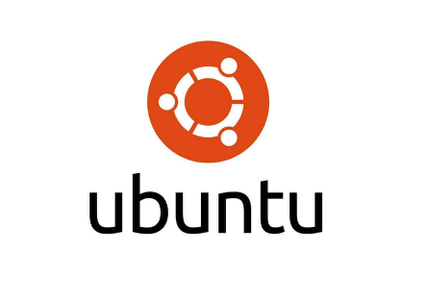
Ubuntu

1. Nombre:
Ubuntu

2. Historia:
Ubuntu es un sistema operativo basado en Debian Linux. Fue creado por la empresa Canonical Ltd. y desarrollado por la comunidad de software libre. Su primera versión, Ubuntu 4.10 "Warty Warthog", fue lanzada el 20 de octubre de 2004. Desde entonces, Ubuntu ha evolucionado con actualizaciones constantes y versiones LTS (Long-Term Support) cada dos años.

3. Características:
- Código abierto: Cualquiera puede modificar y distribuir su código.
- Interfaz moderna y fácil de usar: Utiliza el entorno de escritorio GNOME.
- Seguridad: Protección integrada con actualizaciones periódicas y sin necesidad de antivirus.
- Estabilidad: Basado en Debian, es confiable para servidores y usuarios comunes.
- Compatibilidad con software: Soporta herramientas de programación, suites de oficina (LibreOffice), navegadores y más.
- Optimizado para rendimiento: Ideal para PC de bajos recursos y servidores.

4. Año de creación:
2004

5. Dueño o fabricante:
Canonical Ltd., fundada por Mark Shuttleworth.

6. Tipo de sistema operativo:
- Sistema operativo de PC y servidores.
- Basado en Unix (Linux).

7. Clasificación:
- Multiusuario: Permite que varias personas usen el sistema con diferentes cuentas.
- Multitarea: Puede ejecutar múltiples programas al mismo tiempo.
- Tiempo compartido: Asigna tiempo de CPU a cada proceso para que todos funcionen sin interrupciones.
- Código abierto: Se puede modificar y distribuir libremente.

8. Interfaz:
Ubuntu usa GNOME, un entorno de escritorio moderno con:
- Un menú de aplicaciones en el lateral izquierdo.
- Un buscador de archivos y programas rápido.
- Un diseño minimalista y limpio, similar a macOS.
- Soporte para efectos visuales y personalización avanzada.

Conclusión:
Ubuntu es un sistema operativo potente, seguro y gratuito, utilizado tanto en computadoras personales como en servidores. Es una excelente alternativa a Windows y macOS, especialmente para desarrolladores y empresas que buscan estabilidad y personalización.

